工総研セミナー「走査型電子顕微鏡無料体験会」

主催　(地独)青森県産業技術センター

　　　工業総合研究所

　当研究所の設備である「走査型電子顕微鏡」の活用促進を目的に、県内企業の技術担当者 様を対象に機器に触れていただく機会として無料体験会を開催します。

　走査型電子顕微鏡（SEM）は、電子線を試料に照射した際に発生する二次電子により画像を構成します。エネルギー分散型エックス線分析装置（EDX）を使用することで、試料にどのような元素が含まれているか分析可能であり、貸出機器として運用されています。

　御多用中とは存じますが、御参加くださいますよう御案内申し上げます。

○日時と研修内容

令和６年４月２６日（金曜日）午前（９：００から１２：００まで）

午後（１３：００から１６：００まで）（1社あたり3時間）

申し込みの状況にあわせて1件当たりの研修時間を調整いたします。利用される企業様側で準備した試料の観察及び分析を各自で行っていただき、操作方法について習得していただきます。

内容

（1）装置使用時の注意点

（2）試料の固定方法

（3）装置の操作方法

|  |  |
| --- | --- |
| 型式 | 走査型電子顕微鏡：SU6600（（株）日立製作所）  エネルギー分散型エックス線分析装置：EMAX EX250 X-act（（株）堀場製作所） |
| 主な仕様 | 電子顕微鏡（冷陰極電界放出型）  　分解能1.2nm、加速電圧0.5～30kV  エネルギー分散型エックス線分析装置  検出元素 Be～U、定性分析、点分析、線分析、元素マッピング |



装置外観

○場　　所 青森県産業技術センター 工業総合研究所（青森市大字野木字山口221-10）　　　　　1F 電子顕微鏡室

○定　　員 先着２社（参加費無料）　※1社３名まで

○締　　切 令和６年４月２５日（木曜日）

○申込方法 参加申込書に必要事項を記載し、E-mailまたはＦＡＸでお申し込みください。

○申込・問合先 青森県産業技術センター工業総合研究所 技術支援部 担当：宮川 大志（みやかわ ひろし）

〒030-0142　青森市大字野木字山口221-10

Tel：017-728-0900　Fax：017-728-0903

E-Mail：kou_souken@aomori-itc.or.jp

**ＦＡＸ：０１７－７２８－０９０３（**E-Mail：[kou_souken@aomori-itc.or.jp](mailto:kou_souken@aomori-itc.or.jp)）

（地独）青森県産業技術センター工業総合研究所技術支援部宛

工総研セミナー「走査型電子顕微鏡無料体験会」

**参 加 申 込 書**

令和　　年　　月　　日

企業名（業種）：　　　　　　　　　　　　　　　　　　　　　　 　（　　　　　　　　　）

所在地：（〒　　　　）

TEL：　　　　　　　　　　　　　　　　　FAX：

御希望する日に〇をつけて選択してください（希望が重なる場合は後日調整させていただきます）

４月２６日：　　①９：００～１２：００　　②１３：００～１６：００

|  |  |  |
| --- | --- | --- |
| 所属部署 | 役職 | 氏名（ふりがな） |
|  |  |  |
|  |  |  |
|  |  |  |
| 備考欄： | | |

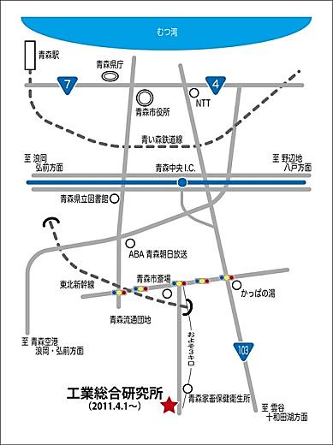※マスクの着用など感染対策のうえ、御来所ください。

＜会場＞

(地独)青森県産業技術センター工業総合研究所

〒030-0142青森市大字野木字山口221-10

TEL 017-728-0900、FAX 017-728-0903